Hettich-Kollegen spenden über 2.200 Euro
Unterstützung für zwei regionale Hilfseinrichtungen

Der Erlös aus einer firmeninternen Nikolaus-Aktion am Hettich-Standort Kirchlengern/Bünde geht zu gleichen Teilen an die Herforder Tafel e.V. und die Meller Tafel e.V.

Exakt jeweils 1.119,81 Euro erhalten die beiden lokalen Tafeln Herford e.V. mit den Versorgungsstellen Herford, Hiddenhausen, Kirchlengern, Enger und Spenge sowie Melle e.V. mit den Versorgungsstellen Melle, Bünde und Bad Essen. Zusätzlich erhielt die Herforder Tafel Lebensmittel im Wert von ca. 2.900 Euro und die Meller Tafel im Wert von 1.800 Euro.

Regionale Unterstützung ist Ziel der Aktion

Viele Hettich-Kollegen haben auch 2022 auf ihr gut gefülltes Nikolauspäckchen verzichtet, die Hettich über die Betriebsräte am Standort Kirchlengern/Bünde seit vielen Jahren verteilt. Die so erzielte Spendensumme wird zusätzlich durch Geldspenden der Kollegen ergänzt. „Im Vorfeld der Aktion haben sich die Betriebsräte am Standort Kirchlengern/Bünde darauf verständigt, welche Institutionen mit der Spende unterstützt werden“, erklärt der Paul Hettich-Betriebsratsvorsitzende Karsten Zimmermann das Vorgehen. „Wichtig war uns, dass wir regional unterstützen und wir sahen großen Bedarf bei der Tafel."

Die Tafeln haben eine klare Mission: Lebensmittel retten und Menschen helfen. Als gemeinnützige Organisationen sind sie gleichzeitig Orte der Begegnung für alle Menschen, die zu ihnen kommen. Hohe Inflationsraten und Energiepreise sorgen jedoch dafür, dass ihnen weniger Spenden zur Verfügung stehen.

„Wir bedanken uns ganz herzlich für diese Spende", sagt Barbara Beckmann, Vorsitzende der Herforder Tafel. „Die gespendeten Lebensmittel konnten noch vor Weihnachten ausgegeben werden und haben unsere Kunden sehr erfreut.“ Auch Wolfgang Koch, 2. Vorsitzender der Meller Tafel freut sich über die Spende und bedankt sich im Namen der Tafel von ganzem Herzen: „Gerade in dieser Zeit mit Pandemie, Flucht, Vertreibung und steigender Inflation sind wir mehr denn je auf Spenden von Geld, Lebensmitteln und anderen Hilfsgütern angewiesen.“

Folgendes Bildmaterial steht auf www.hettich.com, Menü: Presse zum Download bereit:

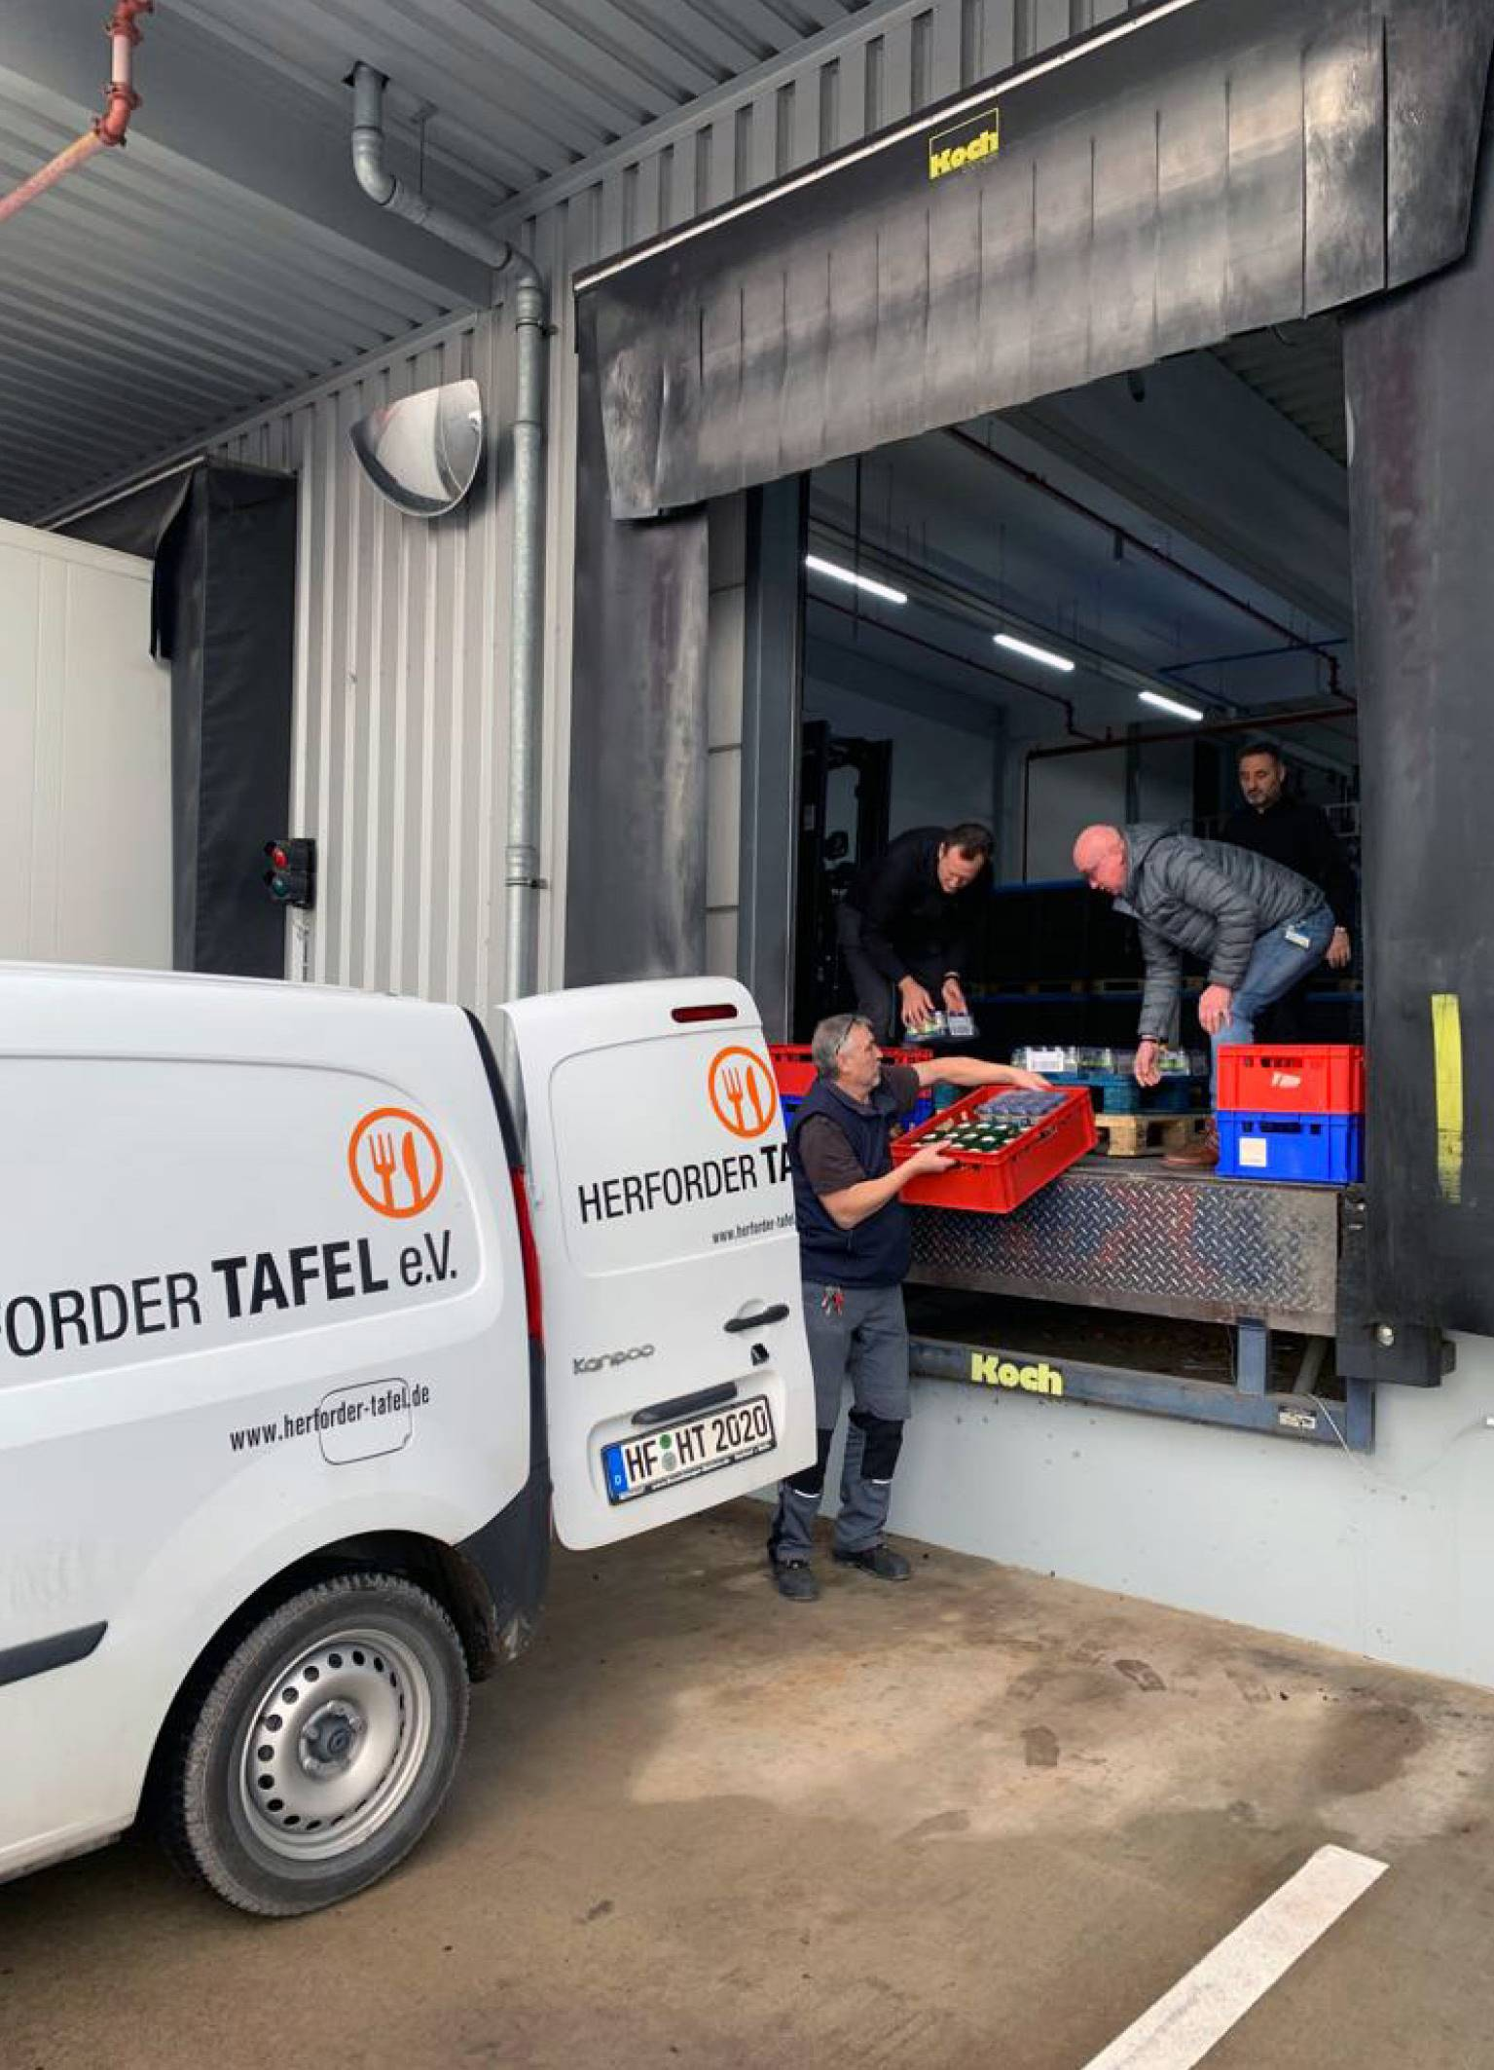
012023_a
Die Hettich-Kollegen (hinten v.l.) Alexander Weber, Karsten Zimmermann und Ali Ülker überreichen Uwe Grühl (vorne), Mitarbeiter der Herforder Tafel e. V., die gespendeten Lebensmittel der Firma Hettich. Foto: Hettich

Über Hettich
Das Unternehmen Hettich wurde 1888 gegründet und ist heute einer der weltweit größten und erfolgreichsten Hersteller von Möbelbeschlägen. Mehr als 7.400 Kolleginnen und Kollegen in fast 80 Ländern arbeiten gemeinsam für das Ziel, intelligente Technik für Möbel zu entwickeln. Damit begeistert Hettich Menschen in aller Welt und ist ein wertvoller Partner für Möbelindustrie, Handel und Handwerk. Die Marke Hettich steht für konsequente Werte: Für Qualität und Innovation. Für Zuverlässigkeit und Kundennähe. Trotz seiner Größe und internationalen Bedeutung ist Hettich ein Familienunternehmen geblieben. Unabhängig von Investoren wird die Unternehmenszukunft frei, menschlich und nachhaltig gestaltet. www.hettich.com

